# Springmvc方式

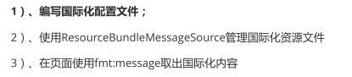

# Spring boot方式

## 编写国际化配置文件

1）、编写国际化配置文件，抽取页面需要显示的国际化消息

### 新建properties文件

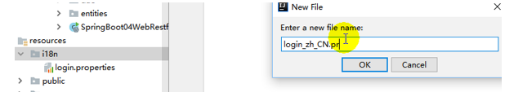

### 国际化配置新建

输入xxx_zh_CN后。Idea会自动识别

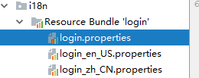

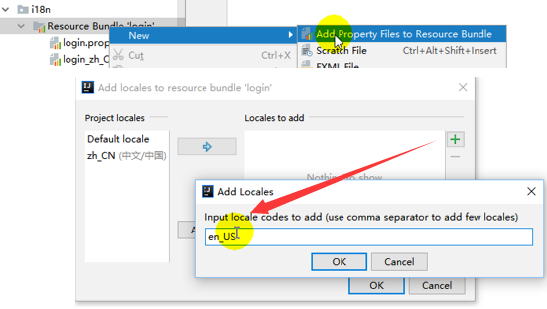

### Resource Bundle视图

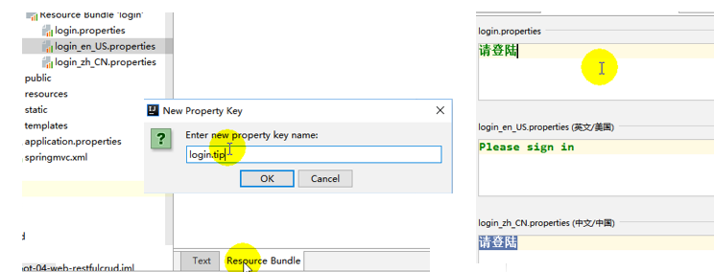

## 默认配置

2）、SpringBoot自动配置好了管理国际化资源文件的组件；



源代码

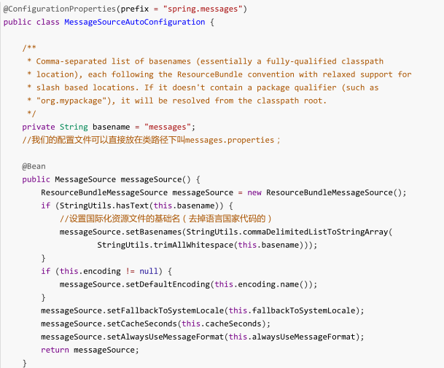

## 页面获取国际化的值

3）、去页面获取国际化的值；



或者

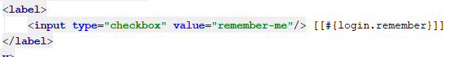

# 示列

## 根据浏览器语言编码

效果：根据浏览器语言设置的信息切换了国际化；

原理：

国际化Locale（区域信息对象）；LocaleResolver（获取区域信息对象）；

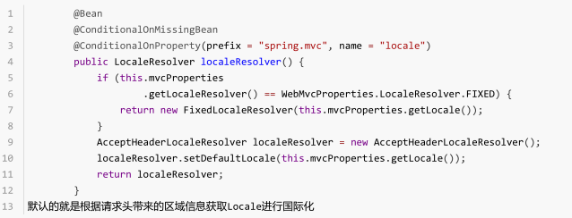

浏览器请求

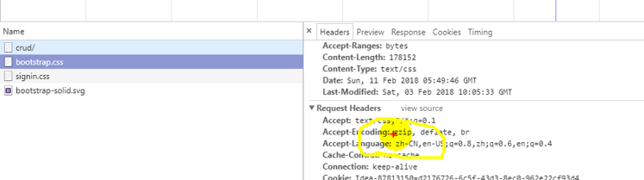

## 点击链接切换国际化

### 页面切换链接



### LocaleResolver

LocaleResolver（获取区域信息对象）；

